

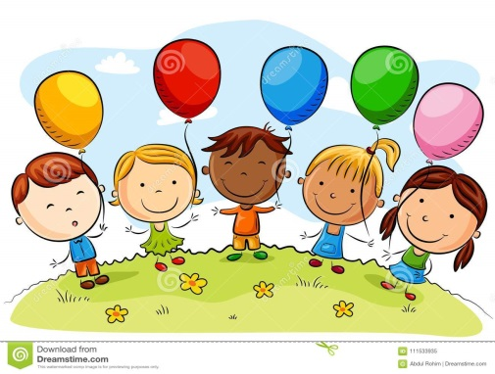

ROTINA DO INTEGRAL

SEGUNDA-FEIRA



**HORA DA CANÇÃO**

* Iniciar a aula cantando a música A Dona Aranha. (Link no blog)
* Momento varal de fitas e pregadores. Seguindo a orientação de acordo a idade. (blog).

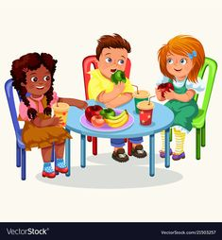 **HORA DO CAFÉ DA MANHÃ.**

Momento muito especial para as crianças.

É uma das principais refeições para o desenvolvimento da criança, por

isso deixamos a criança bem a vontade damos o tempo necessário para comer todo o lanche enviado pela família.

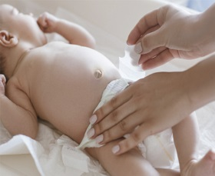

**Troca de Fralda**

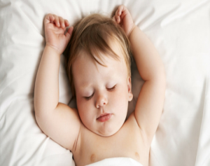

**Soninho**

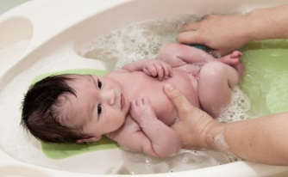

**Banho**

* Atividade de coordenação motora fina com escorredor de macarrão e canudinho (blog).
* Almoço
* Escovação e troca da fralda.
* Vídeo infantil (link no blog)
* Troca de turno.

***ROTINA DAS CRIANÇAS MAIORES.***

* Momento da tarefa de casa. (Quem não tem tarefa de casa, brinca com massinha ou desenho livre).
* Atividade dobradura peixe (blog)
* Parque
* Banho
* Almoço
* Escovação
* Para os maiores momento do soninho.
* Troca de turno.

